Домашнее задание для 1 ДОП, от 4.05.24.
18.05. - контрольная работа за IV ч.
25.05. - устная контрольная работа.
- Новая тема: “Интервал секунда (2)”.
Секунда - это два соседних звука. следующий после примы интервал по ступеневой и тоновой величине. Между соседними звуками может быть расстояние ТОН или ПОЛУТОН. Соответственно, есть две секунды:
- малая секунда (м2): 2 ст., полутон/0,5 т.;
- большая секунда (б2): 2 ст., тон/1 т.
Пример построения от звука "до", "ре", "ми":
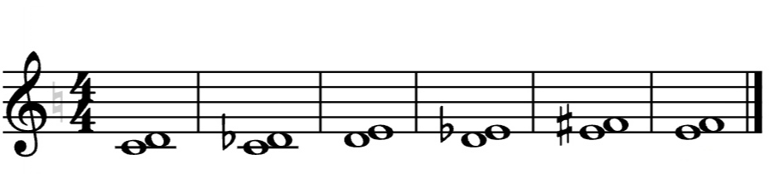
б2 м2 б2 м2 б2 м2
Письменно постройте в тетради м2 и б2 от звуков “фа”, “соль”, “ля”, “си” вверх.
- Упражнение на клавиатуре. (Старое задание)
Повторите упражнение с диезами и бемолями к следующему уроку:
Каждый звук от “до” до “си” в пределах первой октавы мы понижаем и повышаем на полутон. При этом, прежде чем звук понизить или повысить, мы возвращаемся в его исходное звучание. Каждый звук называем и произносим вслух словами, что играем (до, до-бемоль, до, до-диез, ре, ре-бемоль, ре, ре-диез, ми, ми-бемоль, ми, ми-диез и т. д.).

